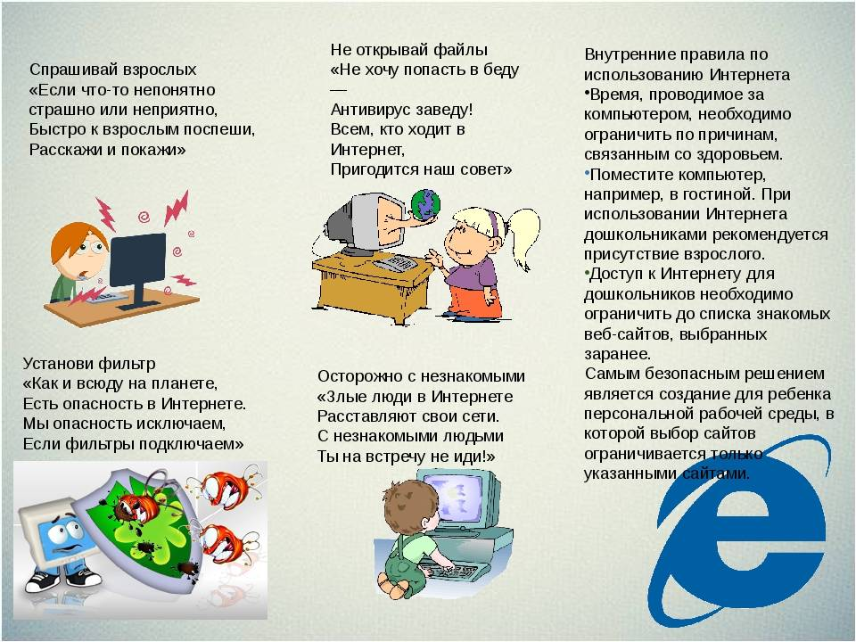
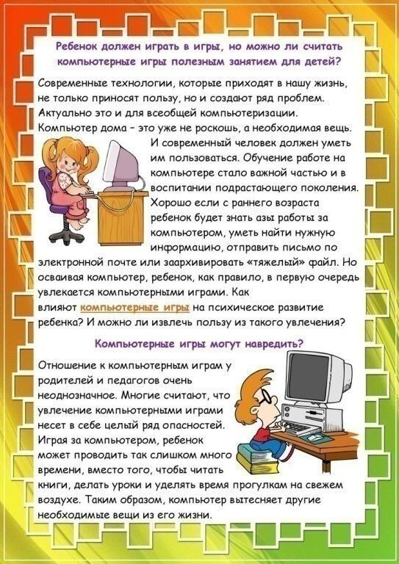
Консультация «Гаджеты в жизни дошкольников»
В современном мире цифровых технологий невозможно представить людей и их жизнь без гаджетов. Сотовые телефоны, планшеты, компьютеры стали неотъемлемой частью нашей жизни. Родители всегда являются примером для своих детей, тем более в детстве. Дети наблюдают за мамой и папой, которые держат в руках средства коммуникации и тем самым вызывают большой интерес к ним. В наше время невозможно оградить ребенка от гаджетов, но родители могут либо регулировать и контролировать их присутствие в жизни своих детей, либо пустить ситуацию на самотёк. Однако во всём нужна золотая середина.
ПЛЮСЫ И МИНУСЫ ИСПОЛЬЗОВАНИЯ ГАДЖЕТОВ
Положительное влияние современных гаджетов на детей
1. Телефоны и планшеты помогают отвлечь малыша от затяжных занятий.
Например, вы сидите в очереди к врачу или едете на машине или в общественном транспорте. Ребёнок от долгого сидения на одном месте устаёт, начинает нервничать, капризничать. Ему хочется побегать-попрыгать, и это нормально – он ребёнок. Вот тут и приходят на помощь электронные устройства. Вы даёте ему в руки гаджет (планшет или нетбук) и вот малыш уже занят игрой, или просмотром любимого мультфильма или рисует.
2. В наше время большое развитие получает цифровое образование. Книги и методички постепенно уходят на второй план, уступая место компьютерным играм и мобильным приложениям. Они учат детей дошкольного возраста чтению, счету, рисованию, они помогают развивать их память, внимание, логическое мышление. Также есть обучающие мультфильмы, рассказывающие ребёнку обо всё м окружающем мире:о природе, мире, вселенной.
Отрицательное влияние гаджетов на жизнь ребёнка.
1. Эмоциональная тупость— это не совсем корректный с точки зрения психиатрии термин, но как нельзя лучше даёт понимание проблемы вреда гаджетов для детей и подростков. Более научное корректное понятие — «уплощённый аффект», то есть бедность и примитивность эмоциональной сферы. Речь не идет о контроле над эмоциями, этих эмоций просто нет. Тем самым возникают две проблемы:
- человек не способен адекватно эмоционально реагировать на происходящее
- человек не способен понять эмоции и чувства других людей.
Очень актуально сейчас во всех проблемах детей обвинять интернет, компьютер, смартфон. Но если понаблюдать, то действительно онлайн общение и постоянное пребывание в разного рода виртуальной реальности постепенно приводит к эмоциональной тупости.
Проблема еще в том что современный ребенок получает в десяти раз больше информации, чем его сверстники 100 и даже 50 лет назад. Чаще всего это информация негативная, хотя позитивная или негативная информация это понятие условное. Имеется в виду, что в большой степени это информация не ведет нас к развитию, чаще всего наоборот.
Также в интернете много жестокости. Сайт «Youtube» например заполнен агрессивными роликами и фильмами ужасов. Другие сайты тоже содержат вредную для ребёнка информацию. Редко, но иногда это влияет на психику малыша. Он может начать относиться ко всему враждебно. В этом случае задача родителей оградить ребёнка от компьютера или следить за тем, что он ищет в сети.
Не следует забывать и о том, что наша психика заточена на то что негативная информация привлекает внимание быстрее и активнее. Так задумано природой, с целью выживания рода, но с развитием IT-технологий эта особенность психики приносит нам больше вреда, чем пользу.
Итак, гаджеты влияют несомненно на всех людей без исключения, но так как психика ребенка еще не сформирована, то влияние гаджетов может стать для его психики раковым фактором. Чтобы полноценно развиваться, ребёнку нужно постоянно контактировать с окружающим миром. Такой контакт включает в себя общение со сверстниками и родителями, развивающие игры, исследование дома и природы, поиск новых звуков. Благодаря этим действиям ребёнок получает эмоциональные впечатления, потому что каждое движение он пропускает через себя. Он обдумывает каждую полученную информацию и сохраняет её в своем сознании. А вот различные девайсы предоставляют детям лишь изображение, которое не может «поговорить» с ними. Конечно, развивающие мультфильмы и детские передачи дают малышу полезную информацию, но они не реагируют на конкретного ребёнка, не вызывают у него какого-то действия, а просто гипнотизируют разноцветными образами.
Кроме того, до определенного возраста детей привлекают лишь яркие изображения, которые быстро сменяют друг друга. Малыши не способны усваивать сюжет, воспринимать характеры героев и оценивать их поступки. С таким же успехом можно посадить ребёнка перед стиральной машиной, и он с упоением будет рассматривать крутящийся барабан.
К тому же зависимость от гаджетов возникает очень быстро. Попытки родителей отвлечь от экрана малыша заканчиваются плачем и скандалами, ведь отказаться от того, что приносит удовольствие, очень сложно. Сейчас дети чуть ли не с младенчества сидят в социальных сетях. Они так много проводят времени за компьютером, что постепенно «теряются» в «ВКонтакте» и Instagram. Ребёнок настолько увлечён виртуальным общением, что забывает о домашнем задании, прогулке во дворе, иногда даже об ужине!
Но не нужно забывать и о негативном влиянии на физиологию ребенка. Во-первых, это касается отрицательного воздействия на зрение детей. К тому же, дети, которые постоянно проводят время за гаджетами, меньше двигаются. А это плохо сказывается на их опорно-двигательной системе. Ребёнок за ноутбуком часто сидит с сутулой спиной, а это ведёт к искривлению позвоночника.
Родители должны в этом случае дозировать время, которое ребёнок проводит за электронными устройствами, то есть, ограничьте период времени, проведённый за компьютером.
Следите за тем, чтобы малыш больше двигался. Придумайте совместное занятие: прогулка по городу или приготовление ужина, чтение книжки с картинками или сделайте какую нибудь поделку с ребенком. Нужно больше времени уделить ребенку и тогда у него не останется времени для девайсов. А часы, проведённые с семьёй, всегда лучше часов, проведённых за ноутбуком, в виртуальной реальности.
ВЛИЯНИЕ ГАДЖЕТОВ НА РАЗВИТИЕ РЕБЁНКА
Самое отрицательное и пагубное влияние гаджетов на детей состоит в том, что они не способствуют их интеллектуальному развитию. Телефоны и ноутбуки негативно влияют на развитие ребёнка. Из-за них у ребёнка не развивается воображение, образное мышление, фантазия, логика, концентрация внимания. Игры в гаджеты не создают моральную базу – они дают готовую картинку, которая не требует умственного напряжения.
Как следствие – малыш ничему не учится и соответственно не развивается.
Кроме этого, у ребёнка могут возникнуть проблемы с общением не только с сверстниками но и с родителями. Таким образом теряется связь между ребенком и родителем, как говорит современная молодежь: «Мы на разной волне», тем самым ребенок перестает быть понятым своими родителями.
Часто, особенно среди детей подросткового возраста, личное общение заменяется виртуальным, живые эмоции и мимика - смайликами и стикерами.
Ребёнок не учится высказывать своё мнение, не делится переживаниями, не разделяет чью-то боль. Из-за гаджетов пропадают социальные навыки, которые так необходимы ребенку в будущем. К тому же общение в социальных сетях и на форумах не дает возможности увидеть подлинную реакцию собеседника. Это значит, что ребёнок забывает подумать о последствиях своих слов и действий, которые могут быть не обратимы и пагубны.

«Мектеп жасына дейінгі балалардың өміріндегі гаджеттер»

Сандық технологияның заманауи әлемінде адамдарды және олардың өмірін гаджеттерсіз елестету мүмкін емес. Ұялы телефондар, планшеттер, компьютерлер өміріміздің ажырамас бөлігіне айналды.
ГАДЖЕТТЕРДІ ПАЙДАЛАНУДЫҢ ЖАҚСЫ ЖӘНЕ пайдасыз ЖЕРІ
Заманауи гаджеттердің балаларға оң әсері
1. Телефондар мен планшеттер балаңызды ұзақ уақытқа созылатын әрекеттерден алшақтатуға көмектеседі.
Мысалы, сіз дәрігерге көріну үшін кезекте отырсыз немесе көлікпен немесе қоғамдық көлікпен барасыз. Бала бір орында ұзақ отырудан шаршайды, қобалжи бастайды, капризді болады.

Ол жүгіргісі және секіргісі келеді, бұл қалыпты жағдай - ол бала. Бұл жерде электронды құрылғылар көмекке келеді. Сіз оған гаджет (планшет немесе нетбук) бересіз, ал қазір нәресте ойнаумен немесе сүйікті мультфильмін көрумен немесе сурет салумен айналысады.

Олар мектеп жасына дейінгі балаларды оқуға, санауға, сурет салуға үйретеді, есте сақтауын, зейінін, логикалық ойлауын дамытуға көмектеседі. Сондай-ақ балаға айналасындағылардың барлығы туралы: табиғат, әлем, ғалам туралы әңгімелейтін танымдық мультфильмдер бар.
Гаджеттердің бала өміріне кері әсері.
Эмоциялық күңгірттік психиатриялық тұрғыдан мүлдем дұрыс термин емес, бірақ ол балалар мен жасөспірімдерге гаджеттердің зияны мәселесін жақсы түсінуге мүмкіндік береді. Неғұрлым ғылыми тұрғыдан дұрыс тұжырымдама - «тегістелген аффект», яғни эмоционалдық саланың кедейлігі мен қарабайырлығы. Біз эмоцияларды бақылау туралы айтып отырған жоқпыз, бұл эмоциялар жай жоқ; Бұл екі проблеманы тудырады:
Ғаламторда да қатыгездік көп. Мысалы, YouTube сайты агрессивті бейнелер мен қорқынышты фильмдерге толы. Басқа сайттарда да балаларға зиянды ақпарат бар. Сирек, бірақ кейде баланың психикасына әсер етеді. Ол бәріне дұшпандық таныта бастауы мүмкін. Бұл жағдайда ата-ананың міндеті - баланы компьютерден қорғау немесе оның Интернеттен не іздеп жатқанын бақылау.

ВКонтакте және Instagram. Баланы виртуалды қарым-қатынасқа алып кеткені сонша, ол үй тапсырмасын, аулада серуендеуді, кейде тіпті кешкі асты да ұмытады!
Бірақ баланың физиологиясына теріс әсер ететінін ұмытпау керек. Біріншіден, бұл балалардың көру қабілетіне теріс әсер етеді. Сонымен қатар, гаджеттерге үнемі уақыт жұмсайтын балалар аз қозғалады.

ГАДЖЕТТЕРДІҢ БАЛА ДАМУЫНА ӘСЕРІ
Гаджеттердің балаларға ең жағымсыз және зиянды әсері – олардың интеллектуалдық дамуына ықпал етпеуі. Телефондар мен ноутбуктер баланың дамуына кері әсер етеді. Олардың арқасында балада қиял, қиялдау, қиял, логика, зейіні дамымайды

Гаджеттердің кесірінен балаға болашақта өте қажет әлеуметтік дағдылар жоғалады. Сонымен қатар, әлеуметтік желілер мен форумдардағы қарым-қатынас әңгімелесушінің шынайы реакциясын көруге мүмкіндік бермейді. Бұл бала өз сөзі мен әрекетінің салдары туралы ойлауды ұмытып кететінін білдіреді, бұл қайтымсыз және зиянды болуы мүмкін.

